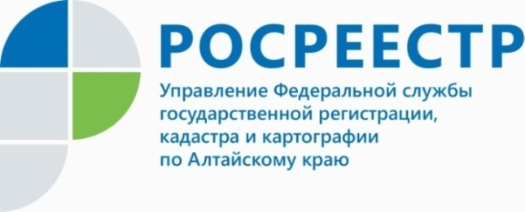
ПРЕСС-РЕЛИЗ

Алтайский Росреестр рассказал о том, как уберечь свою
недвижимость от мошенников

- Один из самых распространенных и в то же время надежных способов – подача заявления о невозможности государственной регистрации перехода, ограничения (обременения), прекращения права на недвижимость без Вашего личного присутствия. Данные о таком заявления будут внесены в Единый государственный реестр недвижимости (ЕГРН) и документы, поданные без личного присутствия собственника, не будут зарегистрированы, - разъяснил руководитель Управления Росреестра по Алтайскому краю Юрий Калашников.

Как подать такое заявление?

Заявление можно подать в отделениях МФЦ, в личном кабинете на сайте Росреестра: https://rosreestr.gov.ru/ (в этом случае нужно иметь усиленную квалифицированную электронную подпись), а также в офисах Федеральной кадастровой палаты (если заявление подается экстерриториально). Это можно сделать и по почте – тогда подпись на заявлении должна быть удостоверена нотариально.
Еще один способ – внести актуальный адрес своей электронной почты в Единый государственный реестр недвижимости, что позволит Росреестру оперативно уведомить собственника действиях в отношении его объекта недвижимости и предотвратить возможные случаи мошенничества. Для этого нужно обратиться в один из офисов МФЦ и направить заявление о внесении в ЕГРН адреса своей электронной почты.

Об Управлении Росреестра по Алтайскому краю
Управление Федеральной службы государственной регистрации, кадастра и картографии по Алтайскому краю (Управление Росреестра по Алтайскому краю) является территориальным органом Федеральной службы государственной регистрации, кадастра и картографии (Росреестр), осуществляющим функции по государственной регистрации прав на недвижимое имущество и сделок с ним, по оказанию государственных услуг в сфере осуществления государственного кадастрового учета недвижимого имущества, землеустройства, государственного мониторинга земель, государственной кадастровой оценке, геодезии и картографии. Выполняет функции по организации единой системы государственного кадастрового учета и государственной регистрации прав на недвижимое имущество, инфраструктуры пространственных данных РФ. Ведомство осуществляет федеральный государственный надзор в области геодезии и картографии, государственный земельный надзор, государственный надзор за деятельностью саморегулируемых организаций кадастровых инженеров, оценщиков и арбитражных управляющих. Подведомственное учреждение Управления - филиал ФГБУ «ФКП Росреестра» по Алтайскому краю. Руководитель Управления, главный регистратор Алтайского края - Юрий Викторович Калашников.
Контакты для СМИ
Пресс-служба Управления Росреестра по Алтайскому краю
Рыбальченко Елена
+7 (3852) 29 17 33
Слободянник Юлия
+7 (3852) 29 17 28
22press_rosreestr@mail.ru
www.rosreestr.ru
656002, Барнаул, ул. Советская, д. 16

